Conception du système de gestion des sprints et planification des ressources

Package 1 : anass.taskplanner.entities

Classes | Attributs | Méthodes | Description
ressource | Id  FirstName  LastName  Email  Password  Roles  Tasks  Teams | Getters and Setters | Cette classe contient les infos de la ressources, les taches qu’il doit accomplir et les équipes auxquelles il appartient
Role | Id  Name  ressources | Getters and Setters | Cette classe définit le role d’une ressource (Super-utilisateur / Admin/ Utilisateur)
Task | Id  Name  Description  Deadline  Priority  AssignedRessource  Team | Getters and Setters | Cette classe définit les éléments définissant une tache à savoir :  Date limite, priorité, équipe chargée de l’accomplir.
Team | Id  Name  Tasks  Members  Owner | Getters and Setters | Cette classe définit les informations d’une équipe :  Son nom, ses taches,  Ses membres et le chef d’équipe

Package 2 : anass.taskplanner.repositories

Nous allons implémenter un répertoire JPA pour chaque entitée.
Les interfaces seront les suivants :

- RessourceRepository
- RoleRepository
- TaskRepository
- TeamRepository

Package 3 : anass.taskplanner.controllers
Classes | Attributs | Méthodes | Description
MainController | - | (GET) getMainPage  (GET) getRegisterRessource  (POST) registerRessource | - getMainPage :renvoie la page officielle de l’application  - getRegisterRessource :  renvoie la page permettant d’ajouter une ressource  - registerRessource : permet d’enregistrer une ressource dans la base de données
TaskController | - | (GET) getTasks  (GET) getCreateTaskPage  (POST) createTask  (UPDATE) updateTask | - getTasks : renvoie tous les taches de la ressources connectée  - getCreateTaskPage : renvoie la page permettant de créer une tache  - createTask : ajoute la tache à la base de données afin d’être vue par les ressources concernées.  - updateTask : modifier une tache
TeamController | - | (GET) listRessourceTeams  (GET) getcreateteampage  (POST) createNewTeam  (GET) listTeamTasks  (GET)getCreateTeamTask  (POST) CreateTeamTask  (GET)addMemberPage  (POST)addMemberToTeam | - listRessourceTeams : lister les équipes auxquelles la ressource connectée fait partie  - getcreateteampage :  renvoie la page de création d’une nouvelle équipe  - createNewTeam :  ajoute la nouvelle équipe à la base de données  - listTeamTasks :  liste les taches d’une équipe à laquelle la ressource doit faire partie  - getCreateTeamTask :  renvoie la page de création d’une nouvelle tache pour une équipe donnée  - createTeamTask :  ajouter la tache créée pour une équipe dans la base de données  - addMemberPage :  renvoie la page pour ajouter une nouvelle ressource à une équipe  - addMemberToTeam  enregistrer la ressource dans la base de données

Package 4 : anass.taskplanner.services
Classes | Méthodes | Description
RessourceService | - saveRessource  - findRessourceByEmail  - ressourceIsInTeam  - getTeams  - findRessourcesNotInList  - ressourceOwnsTask | - saveRessource :  ajouter une ressourceà la BD  - findRessourceByEmail :  chercher une ressource par son adresse mail  - ressourceIsInTeam :  Vérifie si une ressource appartient à une équipe donnée  - getTeams :  lister les éuipes auxquelles apartient une ressource  - findRessourcesNotInList :  lister les ressources qui ne figure pas dans une liste donnée.  - ressourceOwnsTask :  vérifie si la ressource concernée est la propriétaire d’une tache.
TeamService | - saveTeam  - findTeamById  - getOwner  - setOwner  - addTeamMember  - getMembers  - findAllTeams  - findTeamByName | - saveTeam :  ajoute une équipe à la BD.  - findTeamById :  renvoie une équipe via son Id  - getOwner :  renvoie le chef d’une équipe donnée.  - setOwner :  modifier le chef d’équipe  - addTeamMember :  ajouter un nouveau membre à l’équipe  - getMembers :  afficher les membres d’une équipe  - findAllTeams :  renvoie toutes les équipes enregistré dans la base de données  - findTeamById :  renvoie une équipe via son nom
TaskService | - saveTask  - findByAssignedRessource  - findTaskByTeam  - findTaskById  - findAllTasks | - saveTask :  ajouter une tache à la Bd.  - findByAssignedRessource :  chercher les taches d’une ressource.  - findTaskByTeam :  renvoie la liste des taches d’une équipe donnée  - findTaskById :  chercher une tache par son Id  - findAlltasks :  renvoie toutes les taches qui existent.
RoleService | - findRoleByname | findRoleByname : renvoie le role et ses ressources via son nom.
SafeCreateService | - createRessource  - createRole  - createTeam | - createRessource :  Crée une nouvelle ressource s’il n’existe pas.  - createRole :  Créer un role pour une ressource s’il en a pas.  - createTeam :  Créer une nouvelle équipe s’il n’existe pas déjà.

Page d’accueil :
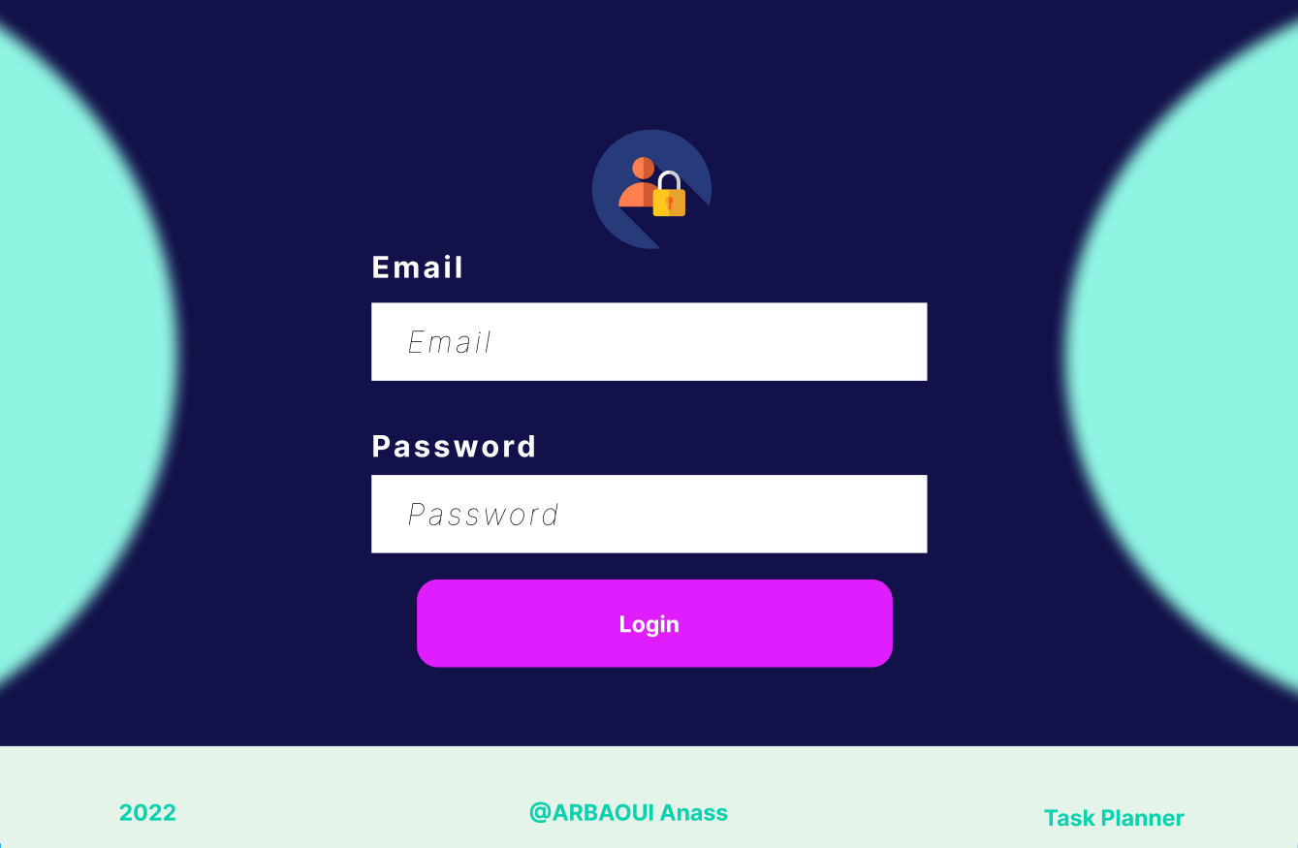

Les Taches de la ressource connectée :
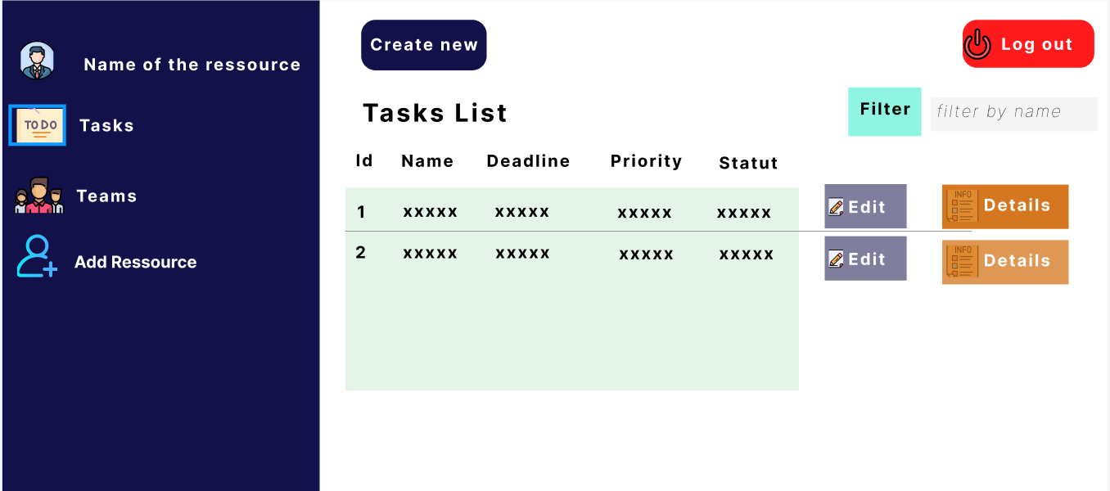
Details d’une tache :
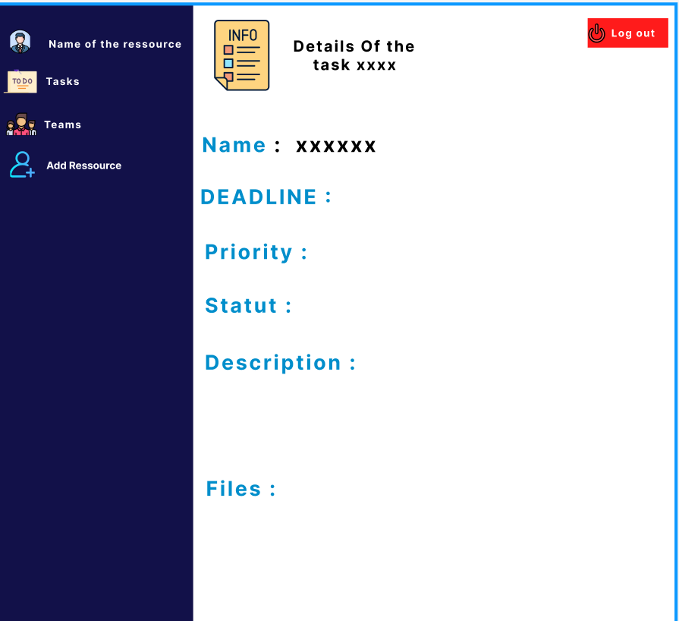
Ajouter Une nouvelle Tache : (Admin)
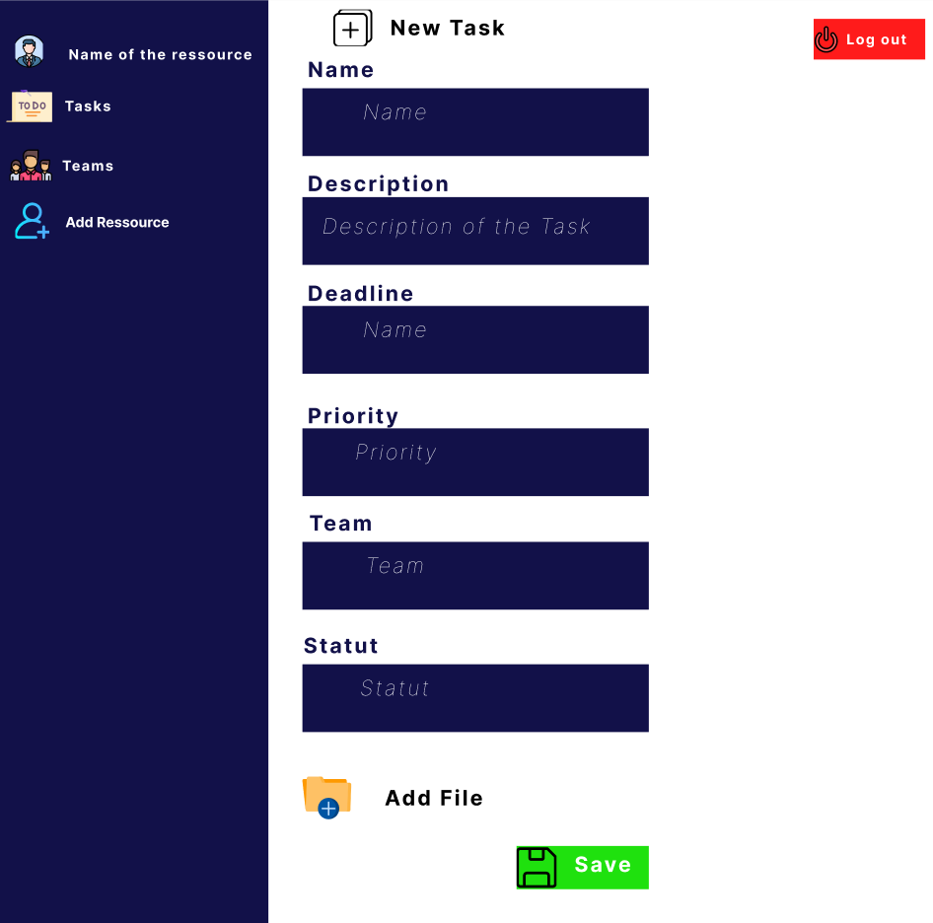

Les équipes auxquelles la ressource connectée fait partie :
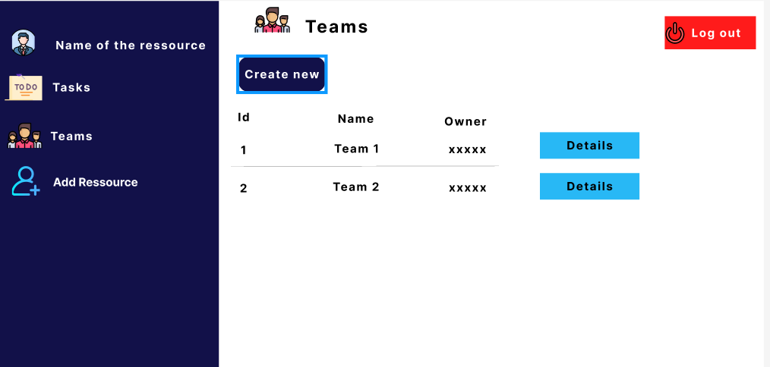

Details de chaque équipe :
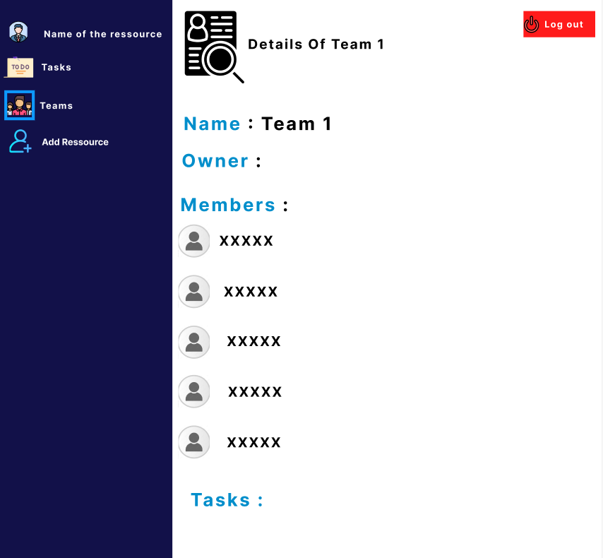

Ajouter une nouvelle équipe : (Admin)
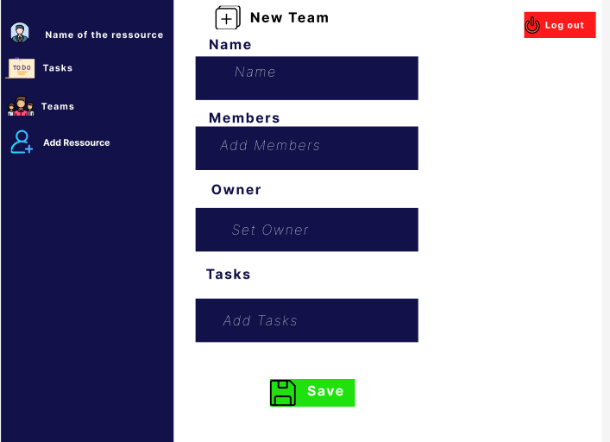
Ajouter Une nouvelle ressource : (Admin)
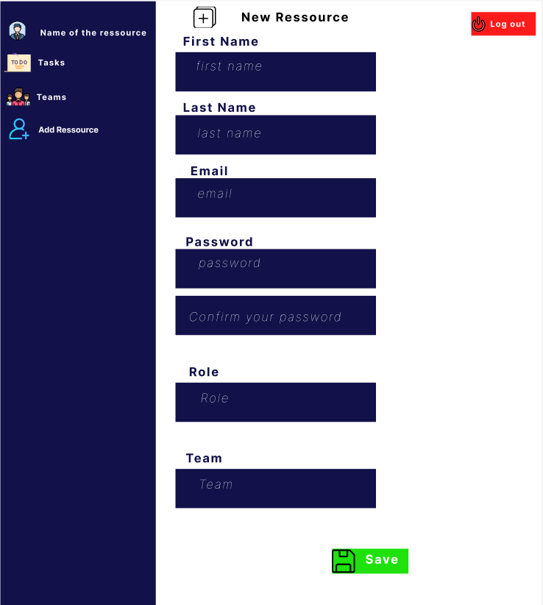
https://www.figma.com/file/KfNvPJVyTgKRE48mu0rcyv/page-1?node-id=14%3A347

